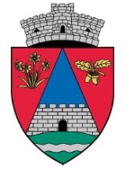
ROMÂNIA
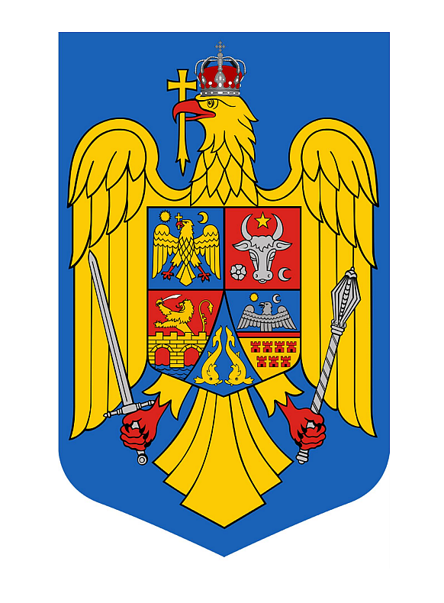
JUDEŢUL MUREŞ
COMUNA GURGHIU
PRIMĂRIA
-Stare civilă-
Gurghiu, str. Petru Maior, nr. 8, jud. Mureş
tel. 0265 536 003 fax. 0265 536 094 e-mail: gurghiu@cjmures.ro
www.e-primarii.ro/primaria-gurghiu
Nr. 787/ 25.09.2019

Data afişării : 25.09.2019
La Sediul Primăriei Gurghiu
Data căsătoriei :05.10.2019

PUBLICAȚIE DE CĂSĂTORIE

Astăzi 25 Septembrie 2019 a fost înregistrată Declarația de căsătorie
a domnului GLIGA PETRU-FLORIN , în vârstă 29 ani ,cu domiciliul
în Comuna Gurghiu ,sat Fundoaia , judeţul Mureş și FARCAȘ
ANUȚA-SAVETA în vârstă de 31 ani ,cu domiciliu în Comuna Hodac ,
sat Hodac, judeţul Mureș.
În temeiul Art.285 aliniatul 1 şi 2 din Legea 287/2009 privind Codul Civil , republicată, orice persoană poate face opunere la această căsătorie, dacă are cunoştinţă de existenţa unei piedici legale ori dacă alte cerinţe ale Legii nu sunt îndeplinite.
Opunerea la căsătorie se va face în scris ,cu arătarea dovezilor pe
care se întemeiază, în termen de 10 zile de la data afişării publicaţiei.

Ofiţer de stare civilă
PRECUP LUCIA

